**Муниципальное бюджетное общеобразовательное учреждение – средняя общеобразовательная школа № 5 им. Н.Островского**

**г.Клинцы Брянской области**

**(МБОУ-СОШ №5)**

**ДОКЛАД**

Формирование функциональной грамотности на уроках математики

Подготовил:

Учитель математики МБОУ-СОШ №5

Майорова Галина Михайловна

Ноябрь, 2022г.

**Цель:** обмен опытом педагогической деятельности по организации и внедрении приемов развития функциональной грамотности на уроках математики.

**Задачи:**

* продемонстрировать коллегам эффективные методы и приемы работы по развитию ФГ на уроке математики;
* прокомментировать эффективность применения данных приемов.

*Эпиграфом к докладу будут замечательные слова Яна Амоса Каменского, которые как нельзя лучше отражают суть функциональной грамотности:* «Для жизни, а не для школы мы учимся»

***Приём «Продолжи фразу»:*** Я предлагаю вам первую часть высказывания, концовку вы должны спрогнозировать сами.

Учитесь сами, не ждите… (когда жизнь вас научит) Владимир Всеволодович Мономах

Спрашивай и узнаешь, ищи и … (найдёшь) (монгольская посл.)

Для того чтобы усовершенствовать ум, надо… (больше размышлять, чем заучивать) (Р.Декарт).

Мысли перескакивают с человека на человека, как блохи, но … (не каждого кусают). Станислав Ежи Лец

Если у двух человек имеется по одному яблоку, и они ими обменяются, то у каждого из них окажется опять по одному яблоку. Если у каждого человека есть по одной идее, и они обменяются ими, … (то у каждого будет уже по две идеи ) (Б.Шоу).

- Я надеюсь, что сегодня каждый из нас уйдёт, обогащённый идеями.

Формирование функциональной грамотности - это непростой процесс, который требует от учителя использования современных форм и методов обучения. Применяя эти формы и методы, мы сможем воспитать инициативную, самостоятельно, творчески мыслящую личность. В ходе этого доклада я попробую показать несколько приемов работы на уроках математики, которые способствуют формированию именно функциональной грамотности.

Задача формирования функциональной грамотности включена в обновлённый стандарт основного общего образования (Приказ № 287, ФГОС, III, 35.2). Это задача учителей всех предметов, в том числе учителей математики.

Современный человек не может быть неграмотным, но грамотность не может ограничиваться одной сферой жизни.

О функциональной грамотности мы говорим уже давно. Я думаю, что на педагогических советах, на заседаниях МО эта тема обсуждалась. Поэтому этот доклад я хотела бы сделать больше похожим на мастер-класс.

*Прежде чем перейти к практической части, к приемам, которые способствуют формированию функциональной грамотности, давайте с вами вспомним некоторые теоретические моменты.*

1. *Верно ли, что впервые термин «функциональная грамотность» был предложен и введен в научный и практический оборот ЮНЕСКО в 2000 году? НЕТ (в 1957 году, 65 лет назад)*
2. *Верно ли что «функциональная грамотность» - это* способность человека использовать приобретаемые в течение жизни знания для решения широкого диапазона жизненных задач в различных сферах человеческой деятельности, общения и социальных отношений. (Да)
3. Верно ли что компонентом функциональной грамотности является вычислительная грамотность? (Нет)
4. Верно ли, что потребности общества в основном влияют на содержательное наполнение понятия функциональной грамотности? (Да)
5. Верно ли что в международном исследовании PIRLS оценивается уровень сформированности функциональной грамотности? (НЕТ. PIRLS- Освоение основ чтения с целью приобретения читательского литературного опыта, освоения и использования информации; PISA - сформированность функциональной грамотности: читательской, математической, естественнонаучной, финансовой, сформированность навыков разрешения проблем, креативного мышления.
6. Верно ли что в России PISA проводится для обеспечения соответствия качества российского образования мировым стандартам. (ДА)
7. Верно ли что исследовании PISA участвуют учащиеся 15-летнего возраста? (ДА)
8. Верно ли что место РФ среди других стран-участниц (по количеству баллов) по математической грамотности в исследовании PISA-2018 - третье? (НЕТ РФ заняла 30 место)
9. Верно ли что направление исследования PISA-2021 для 15-ти летних обучающихся это креативное мышление? (Да)
10. Верно ли что, чтобы оценить уровень функциональной грамотности своих учеников, учителю необходимо им предложить нетипичные задания, в которых предлагается рассмотреть некоторые проблемы из реальной жизни (ДА)

*Проверим: -^-^-^^-^^*

Для развития ФГ на уроке можно использовать различные приемы. Перед вами таблица. Поставьте знак «+» напротив тех приёмов, о которых вы знаете и используете на уроках, с которыми знакомы.

Отсроченная отгадка Проблемная ситуация Кластер Корзины идей Лови ошибку

Своя опора Шаг за шагом Денотатный граф Яркое пятно Удивляй!  
Цветные поля Диаграмма Венна Ромашка Блума «Да» - «Нет»

- Какие приёмы вы используете? С какими знакомы?

- Замечательно, что вы знакомы с этими приемами. Но есть приёмы, которые вы используете реже или не знакомы с ними. Их мы рассмотрим подробнее.

***Презентация приемов*** *(каждый прием на отдельном слайде)*

**1) один из способов *«вхождения» в урок - прием «Отсроченная отгадка».***

До объявления темы учитель предлагает необычный факт, иллюстрацию, пословицы и т.д., которые показывают тему урока, но не называют ее. Ученики в ходе обсуждения должны выдвинуть свои версии того, что за тема будет изучаться на уроке, что нового они узнают, о чем вообще пойдет речь.

В технологии проблемного обучения «Отсроченная отгадка» рассматривается как прием создания проблемной ситуации на уроке.

Например, на уроке алгебры в 7 классе, демонстрирую на слайде разные понятия. Вопрос: что объединяет эти понятия? Какое понятие лишнее? Предположите, что станет на уроке предметом нашего изучения?

***2) Прием «Денотатный граф»***

Прием денотатный граф служит как раз для того, чтобы научить школьника осмыслению информации; собственно, он сам является инструментом осмысления.

Денотатный граф — это схема-дерево, которая определенным образом описывает понятие, раскрывая его аспекты. От понятия-ствола отходят ветки-глаголы, а от них — веточки-имена. Глаголы — это основные действия и отношения, присущие понятию; имена — те понятия и явления, с которыми основное понятие связано.

Прием денотатный граф направлен на [рефлексию](https://pedsovet.su/metodika/refleksiya/5665_refleksiya_kak_etap_uroka_fgos), поэтому лучше всего использовать его именно на этом [этапе урока](https://pedsovet.su/fgos/6360_struktura_uroka_po_fgos).

Применить прием денотатный граф можно и на других этапах: познания нового, контроля и т.д. Он помогает:

* развить интеллектуальные возможности ученика: способность к анализу и синтезу, к вычленению главного и т.п.;
* разложить материал «по полочкам», осознать его;
* усвоить связь между различными понятиями, суть их отношений.

Этот методический прием можно использовать на любом уроке, с любым материалом.

Использование денотатных графов на уроке особенно актуально в связи с [требованиями новых ФГОС](https://pedsovet.su/fgos), поскольку позволяет одновременно предлагать обучающимся довольно большой объем материала и формировать необходимые УУД.

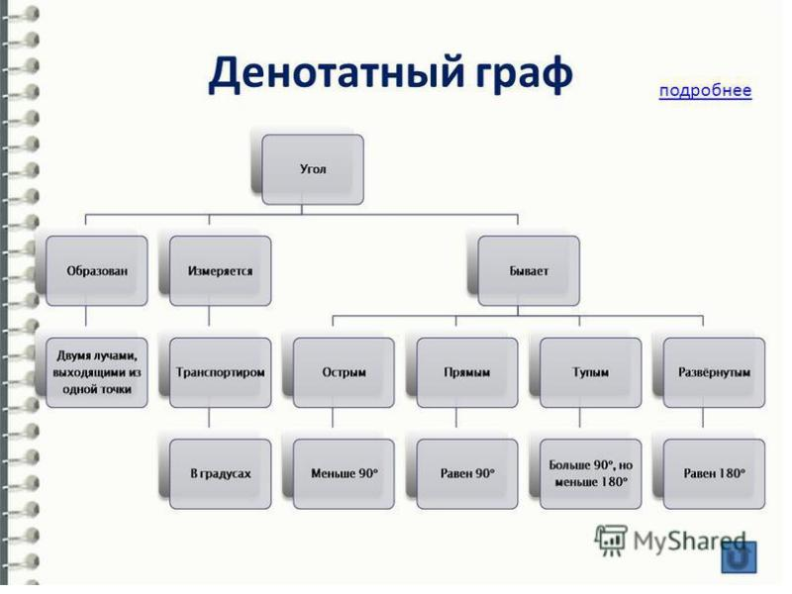

***3) Поиск выхода из проблемной ситуации можно осуществлять, например, с помощью приема «Корзины идей»,****в которую складываются гипотезы, а затем ищем им подтверждение или опровергаем.*

***4) Приемы «Удивляй!» и «Яркое пятно»***

Удивление активизирует мыслительную деятельность ребенка. Приемы лучше использовать в начале урока, это позволяет сохранить внимание к теме на протяжении всего урока.

«Каково проживёшь, такую славу наживёшь», «Тише едешь – дальше будешь»

Как тема урока связана с этими пословицами?  (Тема: Прямая пропорциональность)

***5) Прием «Лови ошибку»***

Универсальный прием, который формирует умение анализировать и критически оценивать информацию; применять знания в нестандартной ситуации. Можно использовать и для создания проблемной ситуации, и на этапе первичного закрепления материала.

Пример использования приема «лови ошибку» при изучении темы

***6) Приём «Цветные поля». Приём интерактивного обучения***

Используется с целью создания психологически комфортной обстановки на уроке. Ученик, выполняя письменную проверочную работу, отчёркивает поля цветными карандашами. Каждый цвет имеет своё значение, но каждый раз это обращение к учителю.

* красные поля - «Проверьте, пожалуйста, всё и исправьте все ошибки»,
* зелёные поля - «Отметьте, пожалуйста, все ошибки, я сам хочу их исправить»
* синие поля - «Укажите количество ошибок, я их сам найду и исправлю».
* жёлтые, которые обозначают «Я уверен(а), что у меня в работе всё правильно».

***7) Прием «Диаграмма Венна»***

**Цель**: отработка умения сопоставлять и сравнивать; выделять главные признаки, находить различие и сходство; обобщать.

Прием "Кольца Венна", или "Диаграмма Венна", стал активно применяться в рамках технологии развития критического мышления. Впервые прием описан английским ученым Джоном Венном в книге "Символическая логика". Это графический способ, который используется, когда нужно сравнить два или более понятия, явления, способа, предмета. "Кольца Венна" помогают выявить общее в двух или нескольких явлениях, подчеркнуть различия и обобщить знание по заявленной теме.

(Прямоугольник, квадрат, ромб).

***8) «Ромашка вопросов» («Ромашка Блума»). Лепесток-вопрос***

Систематика вопросов, основанная на созданной известным американским психологом и педагогом Бенджамином Блумом таксономии учебных целей по уровням познавательной деятельности (знание, понимание, применение, анализ, синтез и оценка), достаточно популярна в мире современного образования. (Шишов С.Е., Кальней В.А., 1999, с. 93). «Блум» можно перевести с немецкого языка как «цветок». Получившийся «цветок» назвали «Ромашкой Блума».

*«Ромашка Блума» («Ромашка вопросов») на уроках математики.*

«Ромашка Блума» состоит из шести лепестков - шести типов вопросов:

1. Простой, отвечая на который, нужно назвать какие-то факты, вспомнить и воспроизвести определённую информацию; «Функция – это зависимость между переменными?»
2. Уточняющий, целью которого является предоставление человеку возможностей для обратной связи относительно того, что он только что сказал; «Если я правильно поняла, то для каждого значения аргумента существует только единственное значение функции?»
3. Интерпретационный (объясняющий), направленный на установление причинно - следственных связей; «Почему график прямой пропорциональности проходит через начало координат?»
4. Творческий, с элементом условности, предположения, прогноза; «Как вы думаете, возможно ли применение графика прямой пропорциональности в сфере финансов?»
5. Оценочный, направленный на выявление критериев оценки тех или иных событий, явлений, фактов «Почему нужно уметь читать графики?»
6. Практический, позволяющий установить взаимосвязь между теорией и практикой «Что ты чувствуешь, решив эту задачу??»

***9) Прием «Да-нет»*** Учитель зачитывает определение. Ученик рисует пиктограмму ^ «да» или пиктограмму _ «нет» . Данный прием позволяет проводить пятиминутки и быстро их проверять.

***10) «Пишу и говорю»****.* В процессе выполнения задания ученик проговаривает каждое свое действие. Можно проводить эту работу по цепочке. Таким образом, на уроке будет задействован каждый учащийся.

***11) Работа с условием задачи***. Учащиеся маркером выделяют ключевые слова и данные в задаче, которые помогут решить задание. Этот прием полезно проводить и в 11 классе, т. к. очень много ошибок из-за неверного прочтения текста задания.

***12) Работа в группах***. (целесообразно применять с целью формирования компетентностей самообразования и саморазвития) Каждая группа получает задание на карточке – две задачи. К каждой задаче необходимо составить выражение и решить задачу. Руководитель группы должен вывесить решение задачи на доске.

Таким образом, мы пришли к выводу: функциональная грамотность - способность человека вступать в отношения с внешней средой и максимально быстро адаптироваться и функционировать в ней.

Свое выступление позвольте закончить словами Колина Тернера: *«Добиться успеха не означает, что вы должны сделать что-либо исключительное. Это означает, что вы должны делать то же, что и все, только исключительно хорошо».*

Ответьте на вопросы: Да - Нет

1. Я сегодня узнала новые приемы формирования ФГ _______
2. Некоторые новые для меня приемы я буду применять в своей работе __________
3. О некоторых приемах я самостоятельно изучу материал ________
4. Есть приемы, которые я применяю, но сегодня о них речь не шла ________

(деловая игра, проект, сочинение сказок, задание на возвращение к "известной информации", прием "мозаика, инструкции, памятки")

1. Для меня содержание доклада было интересно _____________

Источники информации:

Левашова, Н. Ф. Методы и приемы формирования функциональной грамотности на уроках математики / Н. Ф. Левашова. — Текст : непосредственный // Молодой ученый. — 2022. — № 2 (397). — С. 208-210. — URL: https://moluch.ru/archive/397/87765/ <https://yandex.ru/turbo/nitforyou.com/s/romashkabluma/?lite=1>

<https://www.1urok.ru/categories/9/articles/39188>

<https://урок.рф/library/statya_metodi_priemi_i_tehnologii_formirovaniya_m_220326.html>

<https://pedsovet.su/metodika/priemy/6089_diagranny_venna>

<https://pedsovet.su/metodika/priemy/6649_denotatny_graf>

<https://mcoip.ru/blog/2022/05/24/master-klass-priemy-razvitiya-funkczionalnoj-gramotnosti-na-urokah-russkogo-yazyka/>